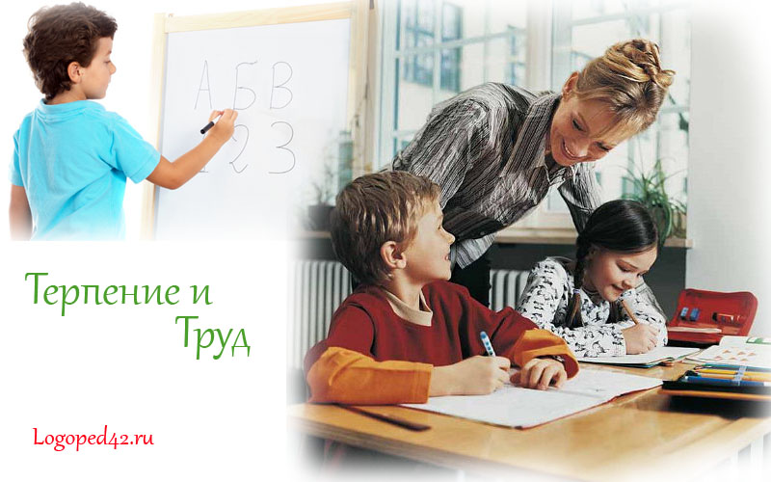АКТИВИЗАЦИЯ МЫСЛИТЕЛЬНЫХ ОПЕРАЦИЙ И СОВЕРШЕНСТВОВАНИЕ НАВЫКА ЧТЕНИЯ

Чтение – особый вид деятельности, необходимый для общеобразовательной подготовки человека и стимулирующий развитие его интеллектуальной сферы.

Такой сложный процесс, как автоматизация навыка чтения не произойдет сам со­бой, нужен совместный труд взрослого и ребенка.

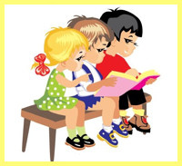Читая с ошибками, учащие­ся труднее решают задачи, де­лают нелепые ошибки при письме. Своевременные коррекционные занятия помогут им освоить чтение. Причин, тормозящих скорость чтения, много, выделим семь основ­ных:

* природный темп деятельно­сти;
* регрессии;
* отсутствие антиципации;
* недостаточная артикуля­ция;
* малое поле зрения;
* уровень развития внима­ния;
* памяти.

Рассмотрим их подробнее. *Природный темп деятель­ности* — это скорость психи­ческих процессов: памяти, внимания, восприятия, мыш­ления, воображения. Ребенок медлительный («копуша»), не успевает выполнить зада­ние, устает. И тогда чтение на скорость у него напомина­ет бег с препятствиями. Смысл прочитанного не постигается, чтение неровное, с пропуска­ми, искажениями.

Несмотря на то что темп деятельности — врожденное и устойчивое свойство нервной деятельности, он может посте­пенно меняться с помощью упражнений: «Молния» — чередование чтения в комфорт­ном режиме с чтением в мак­симально быстром темпе, по команде; «Буксир», «Сравни», «Многократное прочтение».

*Регрессия* — возвратные движения глаз — самая рас­пространенная ошибка, для преодоления которой исполь­зуется «чтение с окошечком»: взгляд ребенка передвигается вдоль строки, и он привыкает скользить взглядом по строке, не возвращаясь для перечиты­вания. Для преодоления этой привычки нужно достаточно длительное время. Если ребе­нок делает ошибки в оконча­нии слов, прорезь в окошечке должна находиться слева.

*Антиципация* — психичес­кий процесс ориентации на предвидимое будущее, осно­ванный на знании логики раз­вития событий. Для определе­ния, владеет ли учащийся приемом антиципации, надо зафиксировать время на про­чтение с пропуском и без него. Если он долго думал над окон­чанием, следует работать над развитием у него антиципа­ции, позволяющей улучшать навык чтения, словесно-логическую память, необходимых для написания сочинений, из­ложений. Антиципация силь­но влияет на обогащение сло­варного запаса, понимание пе­реносного значения слов.

Боль­шую пользу оказывают упраж­нения: «Угадай», «Кенгуру», «Вертикальное чтение», «Фо­тоглаз» или несуразные тек­сты. Например: «Поздней осе­нью зацвели яблони». Здесь важно, чтобы учащийся осо­знал смысл прочитанного.

*Недостаточная артикуля­ция.* По этой причине скорость чтения замедляется, ухудша­ется его навык. Это происхо­дит из-за недостаточно со­гласованной работы языка, губ, нижней челюсти при про­изношении звуков.

*Малое поле зрения.* Для формирования навыка чтения необходимо иметь хорошо раз­витое периферическое зрение. Взгляд человека воспринима­ет то, что слева и справа, со­ставляя зону периферическо­го зрения. Малое поле зрения можно увеличить.

*Уровень развития внима­ния и памяти.* Роль внимания и памяти при формировании устойчивого навыка чтения велика. Степень сосредоточен­ности внимания есть показа­тель, влияющий на становле­ние навыка чтения. Дети с хорошей зрительной памятью будут лучше запоминать образ слова, быстрее читать и гра­мотнее писать. Зрительные диктанты также хорошо раз­вивают зрительную память.

Самая первая ступенька — *слоговой способ чтения.* Вот некоторые ошибки, которые мешают слогослиянию:

* учащийся не твердо зна­ет буквы, в этом случае еще внимательнее следует проана­лизировать сходство и разли­чие букв: у *Ш* — нет палоч­ки вниз, у *Щ* — есть палочка вниз;
* замена букв, когда уча­щийся слабо различает не буквы, а звуки [з]—[с], [п]— [б];
* есть дети, которым труд­но быть внимательными, им можно предложить чтение «окошечком»: приложить к тексту палец, линейку, зак­ладку.

Итак, чтобы быстрее совер­шенствовать навык на этапе послогового чтения, использу­ются разработанные упражне­ния, подобранные и направ­ленные на автоматизацию по­слогового способа чтения и доведения его до навыка.

Следующая ступенька — *чтение по слогам и целым словом,* являющееся началом перехода от слогового способа к синтетическому (чтению целым словом). Этот этап так­же очень сложен, поскольку состоит из нескольких дей­ствий:

* чтения слогов;
* объединения их в слова;
* осмысления значения сло­ва;
* чтения слова орфографичес­ки (сегодня — «севодня», его — «ево»).

На этом этапе используют­ся упражнения, направленные на чтение и осмысление про­читанных слов, словосочетаний, потом предложений, расширение поля зрения, совершен­ствование артикуляции, вни­мания, развитие антиципа­ции.

Следующая ступенька — *чтение целым словом и по слогам.* На этом этапе учащие­ся в основном читают целыми словами, а некоторые по сло­гам. Основные причины, из-за которых учащиеся читают отдельные слова по слогам:

* отсутствие этого слова в активном словаре учащихся;
* недостаточное или полное непонимание значения слова;
* наличие пяти и более сло­гов в этом слове;
* стечения согласных (техни­ческая сторона).

На этом этапе также используются специальные упражнения, помогающие довести до навы­ка этот способ чтения.

УПРАЖНЕНИЯ НА СОВЕРШЕНСТВОВАНИЯ НАВЫКА ЧТЕНИЯ

* Найди и прочитай слова:

|  |  |  |  |  |
| --- | --- | --- | --- | --- |
| УТ | СИ | ЦЫ | КУ | ЗЫ |
| ВОЛ | КИ | ЛИ | КО | РЫ |
| ГУ | ОВ | СЫ | ЛО | НИ |

* 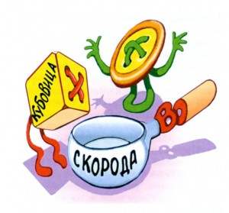Читай быстро и четко:

телка — елка

укол — кол

крот — рот

норка — нора

клубок — кубок

* Чтение слов (предложений) с прикрытой нижней (верх­ней) половиной или слов, со­стоящих из «разрушенных» букв.
* Чтение слов (предложений) в разных направлениях.
* Чтение склеенных слов (предложений), сколько здесь слов:

шаркорзинаботинкибинокльобезьянка

а здесь предложений: былазимаморозщипалщекипотомсталотепловыпаломного снега

* Найди «спрятавшиеся» слова или предложения сре­ди ряда букв:

газетавроатмнивслшктберезарвмча

* ловесные горки (чтение слов с последовательным уве­личением количества букв):

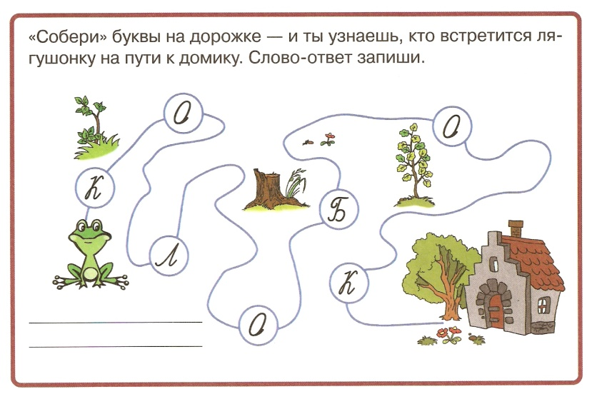

ус

оса

коса

песок

собака

столица

весенний

пословица

засуетились

велосипедистка

Большую роль в становле­нии навыка чтения играет желание детей читать или, говоря научно, мотивация. Мы, взрослые, должны от­крыть ребенку этот мир книги, поддерживать его жела­ние, подбадривать. Ведь лю­бая положительная оценка поднимает эмоциональный настрой ребенка.